Icono Heleno Bizantino. Cristo Maestro y Señor
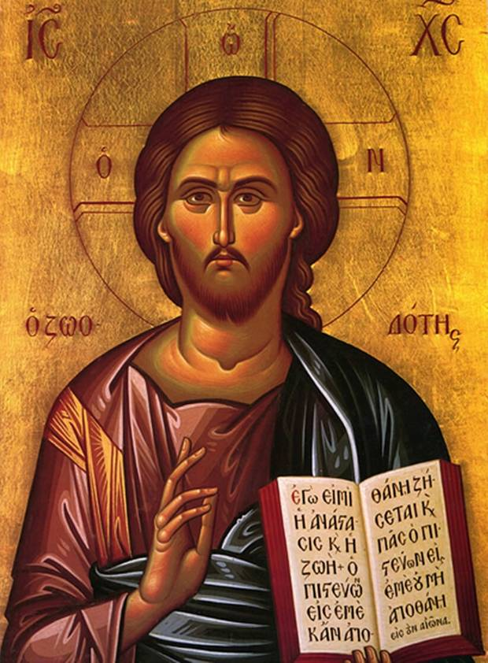
Señor de la Sabiduría, con estilo aureo oriental y con mirada cautivadora e insinuante en busca de la verdad

La belleza de tus formas cautivan con la novedad y la sugestión de tus colores, de tus excelentes proporciones,
al tiempo que nos muestras tu texto griego de la Biblia,
del Antiguo Testamento con la versión de los LXX
y del Nuevo Testamento
con los textos evangélicos primitivos del griego koiné
Sentimos tu cercanía y bendecimos tu claridad, tu armonía
y la belleza contagiosa de tu mirada

Te bendecimos Señor
Santa María madre de Dios. Icono sirio antioqueño
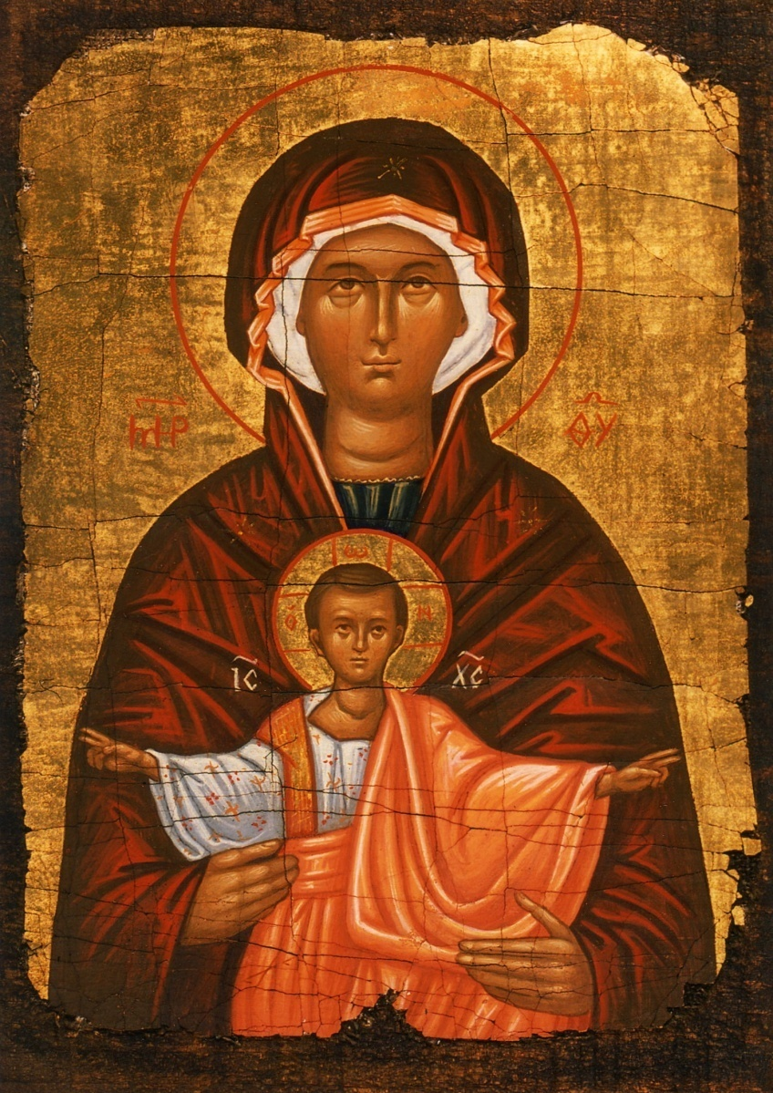
Madre de las gracias y de las luces
Aceptamos tu serena invitación a mirar a Cristo niños
Delque te presente como trono en cuyo regazo él descansa
Admiramos tu mirada la fuerza protectora que manifiestas
En el contexto de tu bendito Hijo
Dios encarnado en tu vientre materno
y alimentado con tus pechos purismos
Dios te bendiga
y tu bendición llegue a nosotros, tus admiradores,
Y ojala que seamos también tus imitadores

Crucifijo bizantino primitivo
Atenas. Siglo XII
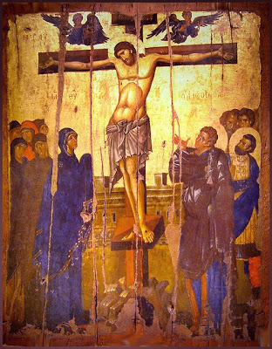
Colgado de la cruz
en forma serena y piadosa
a mitad de camino entre la tierra y el cielo
eres Señor Jesús
la sorpresa entre los hombres y los ángeles,
pues ambos te contemplan sorprendidos
y te adoran humillados ante tu grandeza sacrificial:
los de arriba con siluetas protectoras expectantes
y los de abajo con actitudes impresionantes
que van entre la gratitud y el temor

